Cara mebuka web site nya
Pertama karna website ini mengunakan web server, dan web server nya adalah PHP, jadi kita harus menginstal XAMPP terlebih dahulu.

Lalu taruh folder web nya ke dalam htdocs

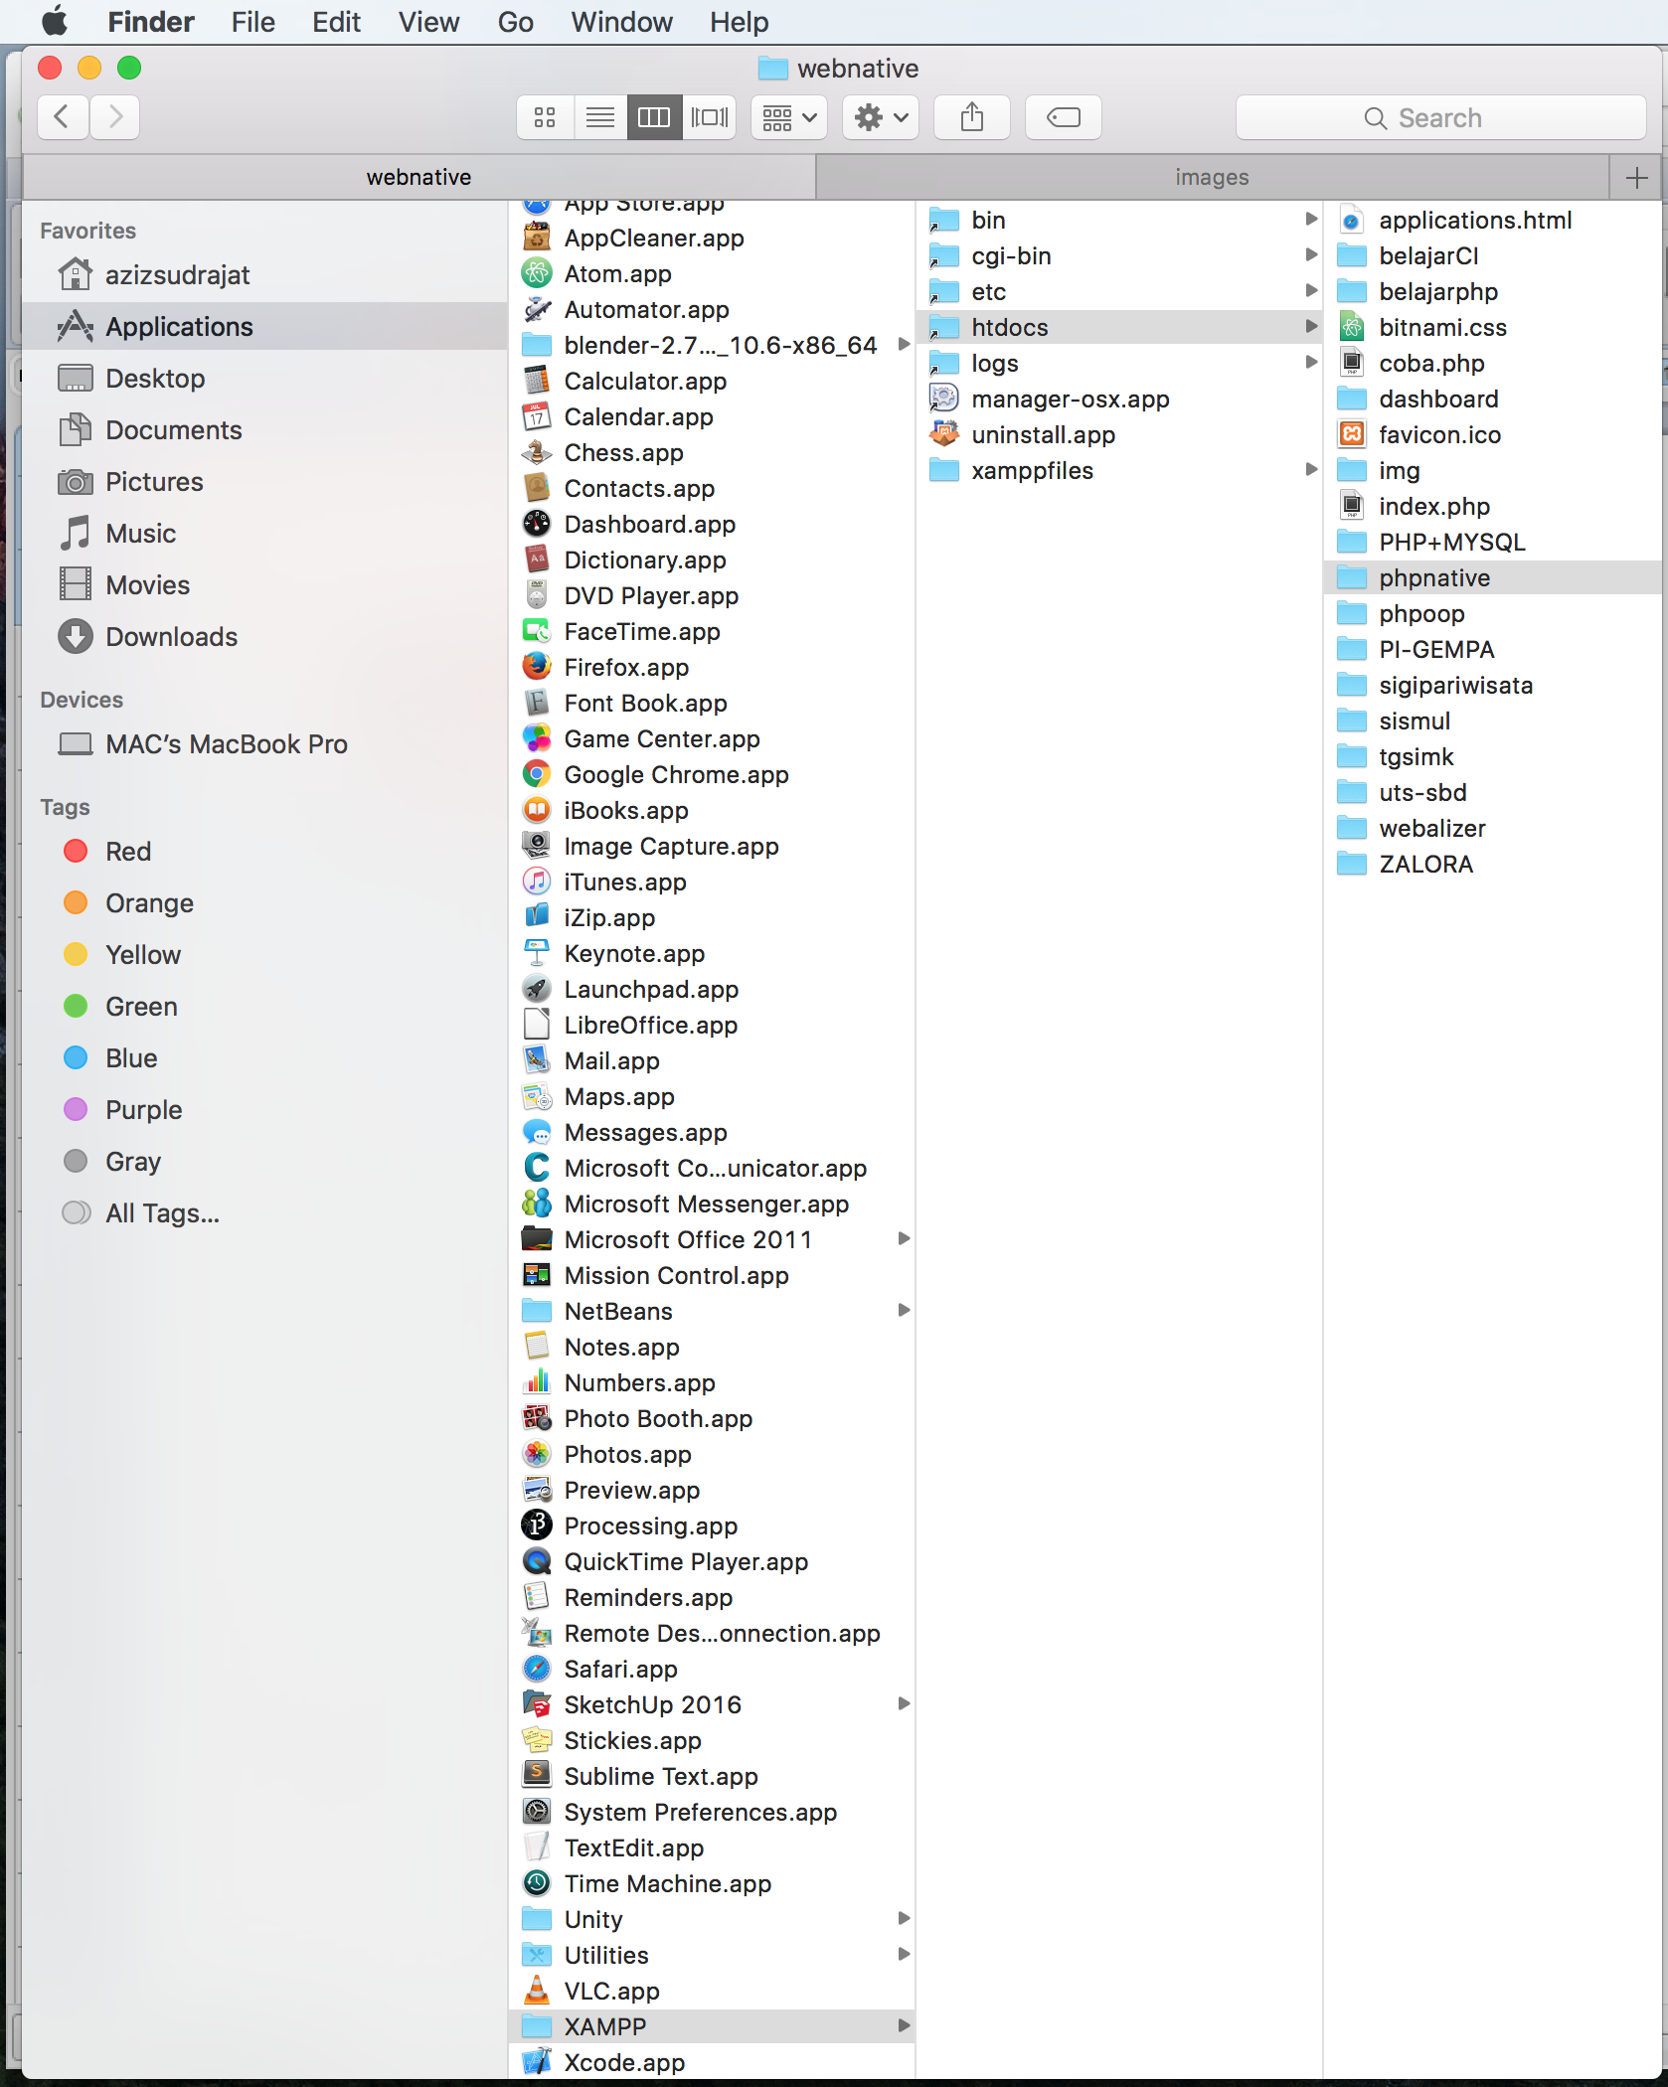

Setelah itu buat database di dalam phpmyadmin
Untuk configurasi xampp biasa gugel aja
Jalankan apache dan mysql nya

Buat database dengan nama native_blog, lalu export file sql di dalam folder ke dalam database yang tadi di buat

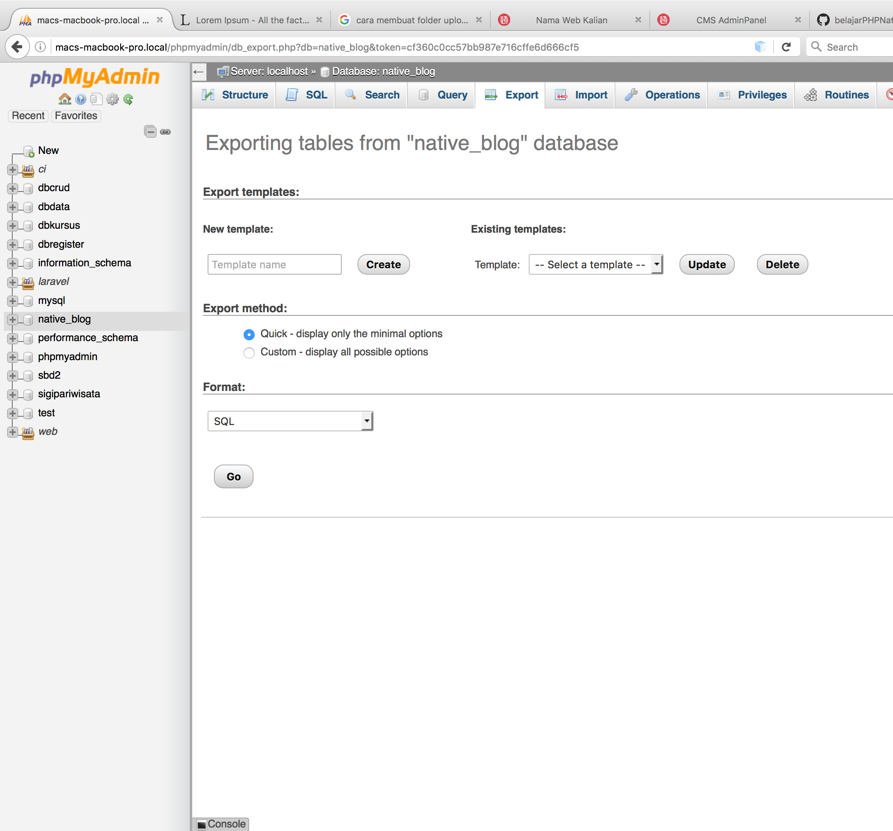

setelah itu buka web nya dengan perintah localhost/namafoldernyaapatadi.

Booommm
Tutorial ini dibuat oleh azizsudrajat
Yang bingung bisa
WA : 08567907668
BBM : 59DAE489
LINE : azizsudrajat95
EMAIL : azizsudrajat95@gmail.com

